Rapport Moral
AGO 2025 sur l’activité 2024

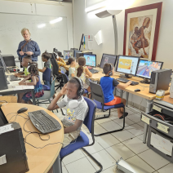
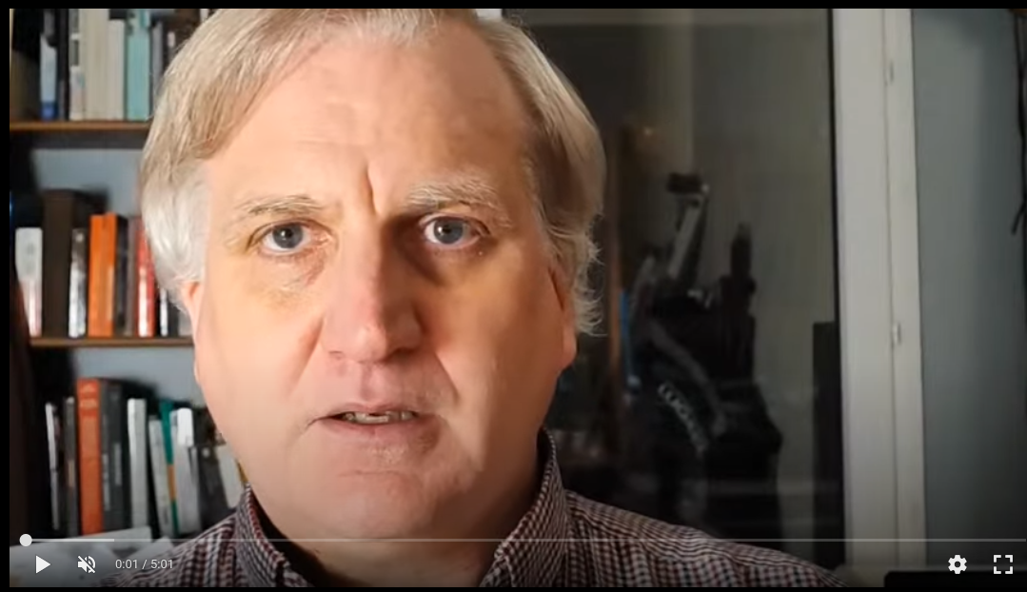
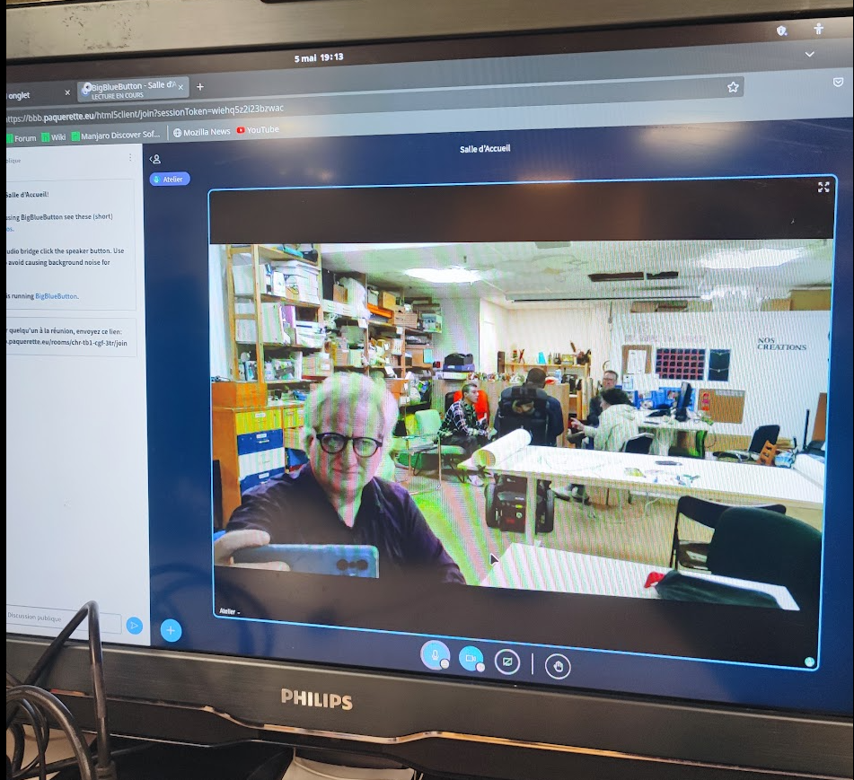
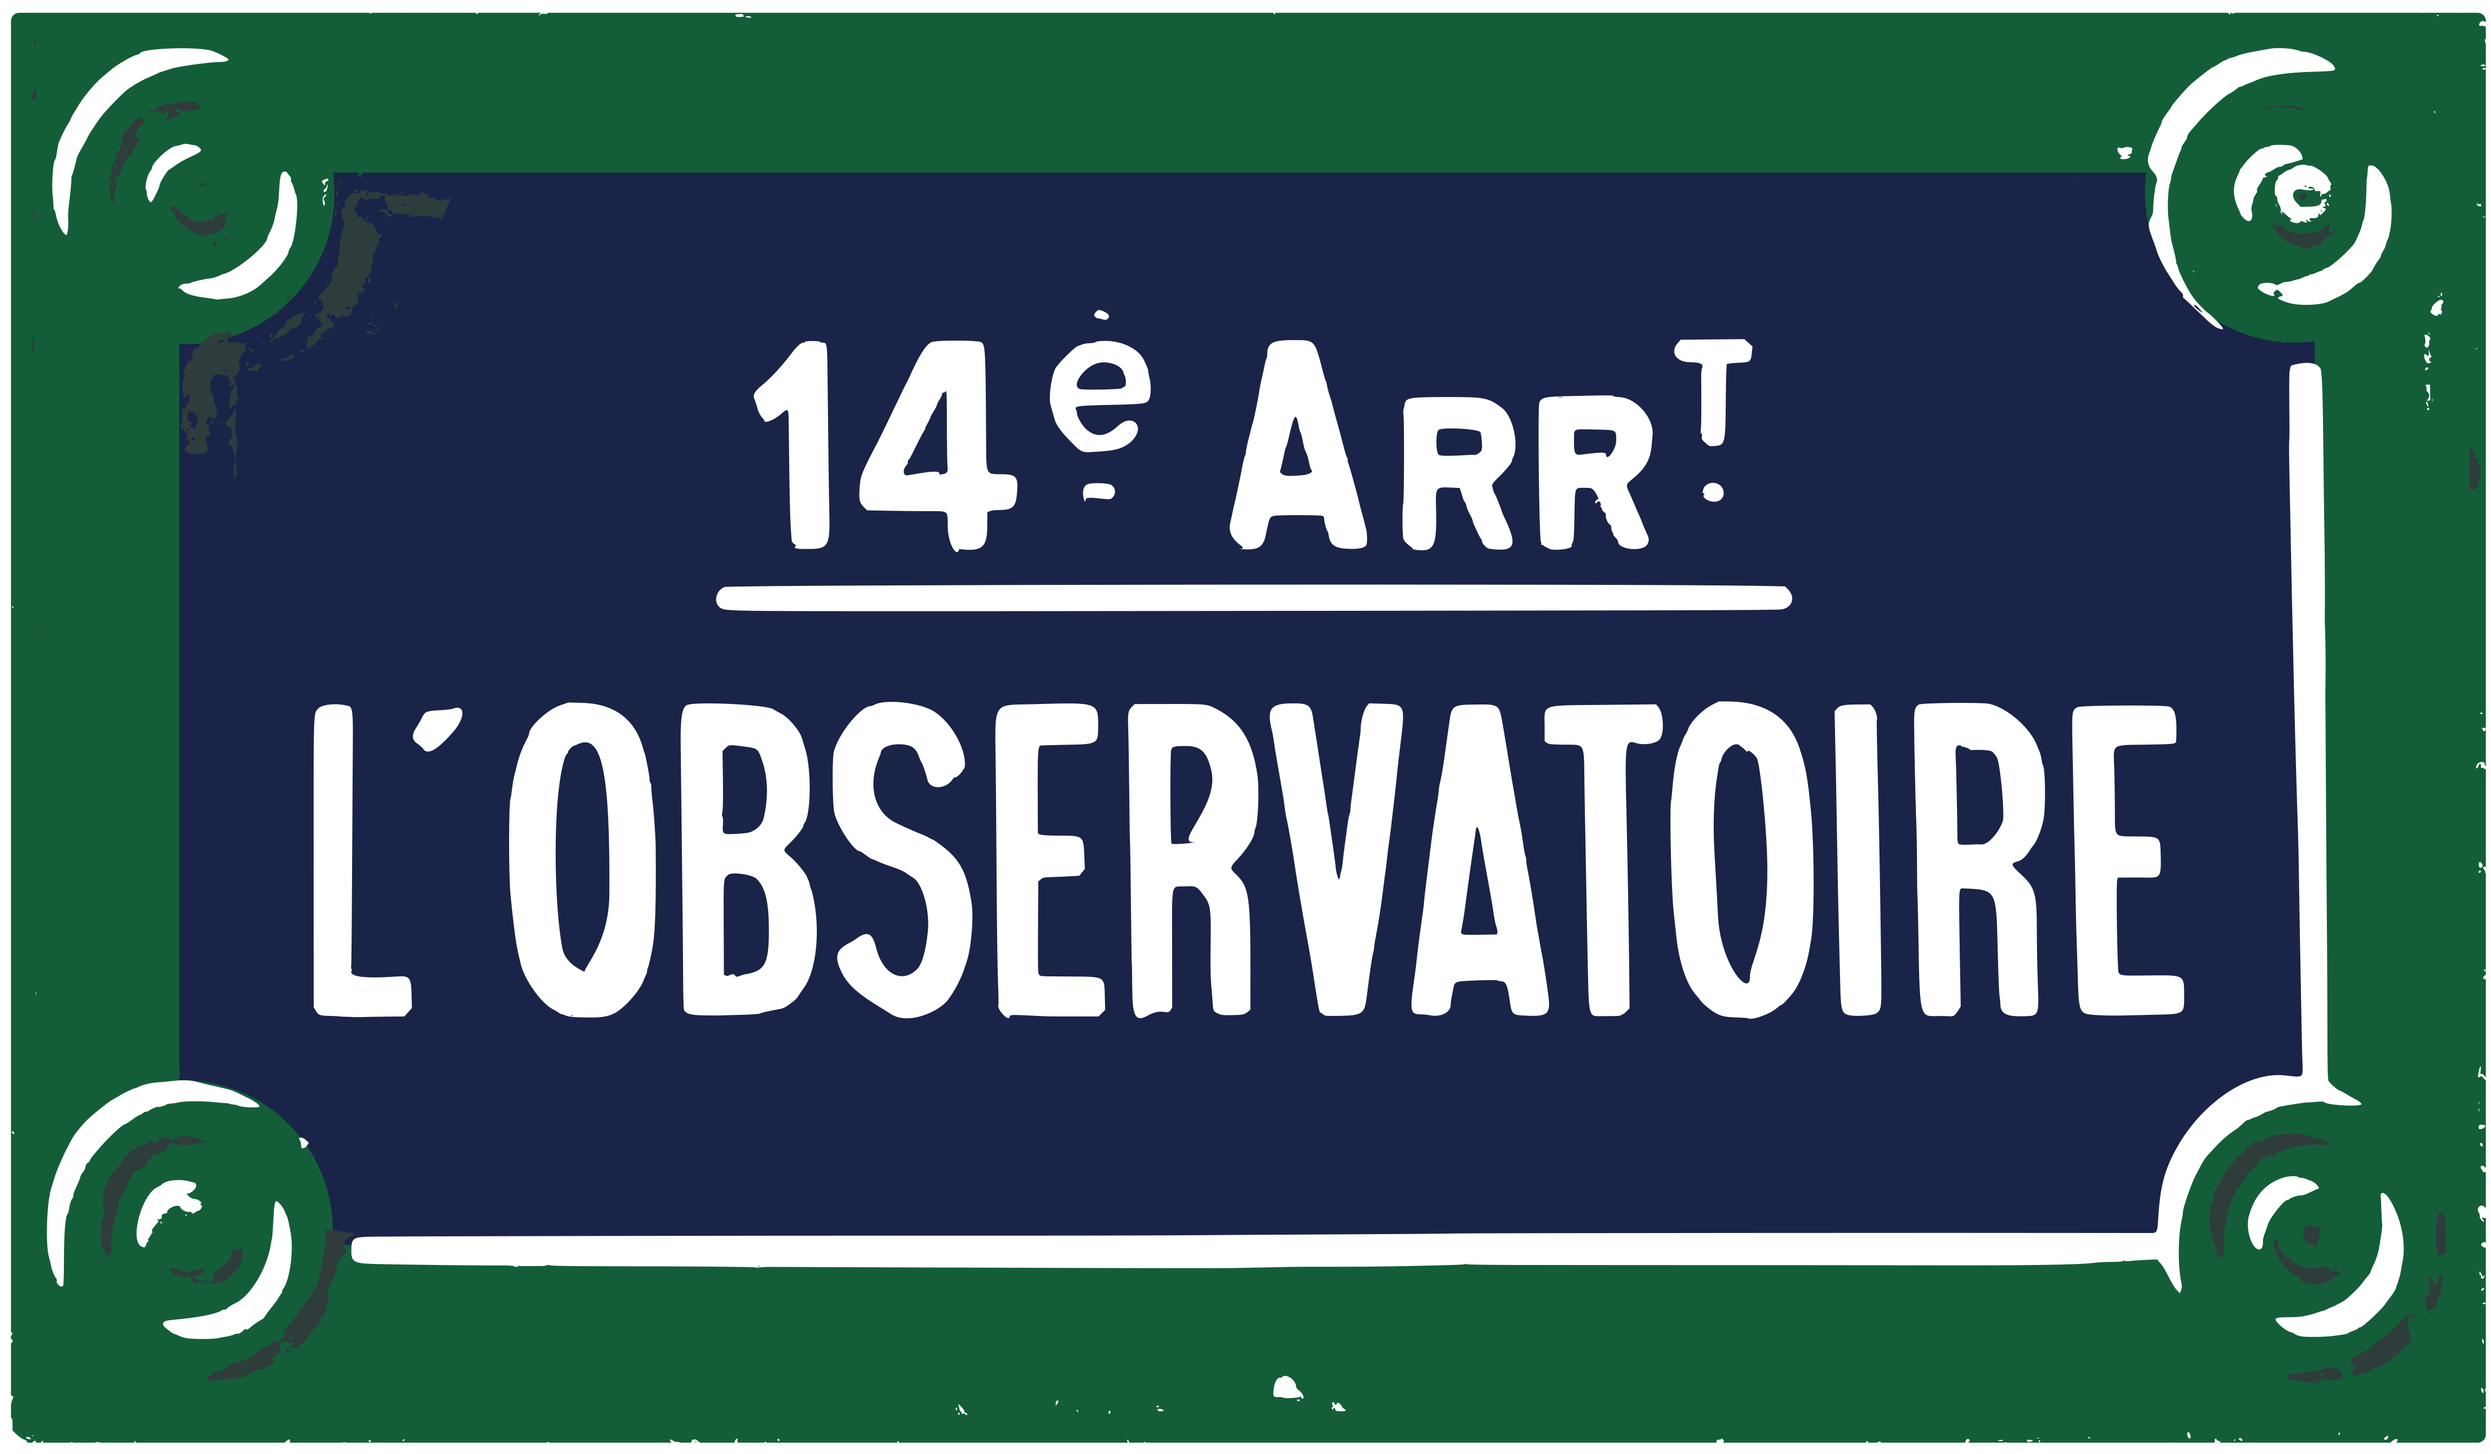
Fete de la banane
Présence Forum des associations
Nouveaux membres dans l’annuaire
22e, 23e et 24e Conseils des voisins

Accueil des personnes intéressées

S’entendre et se comprendre entre différents langues

Sodbidé 2024 ou 2025

Nouveaux membres
Mise en rapport des coopérations

Réunions avec les autres associations
Réunions avec les autorités
Représentations

Réliquats 2023
Collaboration CLH14 pour mal-entendants

